Documento del Banco Interamericano de Desarrollo

Chile

Programa de Apoyo a la Agenda de Probidad y Transparencia de Chile ii
(CH-L1111)

Plan de Monitoreo y Evaluación

El documento original del Programa fue elaborado por el equipo de proyecto del BID con el apoyo del consultor Martin Rossi, como parte de los Enlaces Opcionales de la primera operación (CH-L1110) de éste. Este documento fue elaborado, sobre la base del documento original anotado, por Benjamin Roseth (IFD/ICS), Ana Cuesta (SPD/SDV) y Melissa González (IFD/ICS), como parte de los Enlaces Opcionales de la segunda operación del programa (CH-L1111).

Introducción
  - Este documento describe los mecanismos de monitoreo y evaluación del Programa de Apoyo a la Agenda de Probidad y Transparencia de Chile.
  - En septiembre de 2015, el Gobierno de Chile y el Banco Interamericano de Desarrollo (Banco) acordaron un Préstamo Programático en Apoyo de Reformas de Política (PBP), que prevé dos operaciones individuales y secuenciales, de apoyo a la Agenda de Probidad y Transparencia de Chile (APT), y en este documento referido, en adelante, como el “Programa”. El objetivo del Programa es apoyar la APT de Chile, que considera un conjunto de medidas de política dirigidas a contribuir a la observancia de la probidad y transparencia en el funcionamiento del sector público y el sector privado, y promover conductas afines entre la ciudadanía.
  - La primera operación de préstamo No. 3617/OC-CH (CH-L1110), por US$130 millones, fue aprobada por el Directorio del Banco el 11 de Diciembre de 2015. Para el logro de los objetivos del Programa, la primera operación apoyó doce (12) medidas legislativas y administrativas; además de mantener un contexto macroeconómico congruente con los objetivos del Programa (Ver Matriz de Política de la primera operación). Todas las medidas fueron cumplidas y el préstamo fue de declarado elegible con fecha 18 de mayo de 2016; y el primer y único tramo de desembolso fue realizado con fecha 19 de mayo de 2016.
  - Considerando los avances en el cumplimiento de los mecanismos activadores de la primera operación antes referidos, y el ejercicio de programación del Banco con el país, en marzo de 2016, el Gobierno de Chile y el Banco acordaron la preparación y aprobación de la segunda operación de préstamo(CH-L1111), por US$100 mdd, a fin de dar continuidad al Programa, apoyando la consolidación de las medidas institucionales y regulatorias que se desarrollaron en el marco de la primera operación, y la ampliación, gradual y sostenida, de la APT, según detalle por cada uno de los tres componentes en que se estructura el programa y que se anota a continuación (Ver Matriz de Política de la primera operación, CH-L1110)
  - Componente I. Estabilidad Macroeconómica. El objetivo de este componente es mantener un contexto macroeconómico congruente con los objetivos del programa según lo establecido en la Matriz de Políticas de la segunda operación, Anexo II del Documento de Propuesta de Préstamo (CH-L1111).
  - Componente II. Fortalecer el marco legal e institucional de probidad y transparencia. El objetivo es fortalecer el marco legal e institucional según los principios de probidad administrativa y de transparencia, y el derecho de acceso a la información pública, que define la ley.
  - La segunda operación consolida las medidas institucionales y regulatorias que se desarrollaron en el marco de la primera operación en lo referido al fortalecimiento de: (i) la integridad en la gestión pública; y (ii) la institucionalidad responsables de administrar la actividad electora. Adicionalmente, profundiza en el objetivo de este componente ampliando el apoyo al fortalecimiento de: (i) la democracia interna y los deberes de dar acceso a información y de transparencia de los partidos políticos; y (ii) protección de datos personales. Para ello se propone:

Reglamentación de la Ley No. 20.880, “Ley sobre Probidad en la Función Pública y Prevención de los Conflictos de Intereses”;

Ingreso al Congreso Nacional de Indicaciones del Ejecutivo a la moción parlamentaria que “Modifica la Ley Orgánica Constitucional del Congreso Nacional y otros cuerpos legales en lo relativo a probidad y transparencia”. Entre otros aspectos, estas indicaciones: (i) profundizan la separación entre la función parlamentaria y el ejercicio del lobby (cabildeo); (ii) amplían la observancia de las normas básicas de probidad y transparencia de diputados y senadores a todos quienes presten servicios a alguna de las Cámaras o a sus servicios comunes; (iii) establecen la publicación, en el sitio web de la corporación respectiva, de todas las solicitudes de inhabilitación y de lo resuelto; y (iv) amplían los criterios de incompatibilidad para integrar la Dirección de Ética y Transparencia Parlamentaria;

Reglamentación de la “Ley para el Fortalecimiento y Transparencia de la Democracia” mediante: (i) determinando el límite de gasto electoral para candidatos a alcalde y concejal con ocasión de las elecciones municipales 2016; (ii) estableciendo instrucciones para la presentación, publicación y custodia de las declaraciones de patrimonio e intereses de pre-candidatos presidenciales y candidatos en elecciones generales; y (iii) determinando máximos de aportes electorales por aportante para las elecciones municipales 2016.

Dotación a los partidos políticos de un marco normativo que fortalezca la democracia interna y los deberes de dar acceso a información y de transparencia de los partidos políticos, mediante la promulgación y publicación de la Ley que “Fortalece el Carácter Público y Democrático de los Partidos Políticos y Facilita su Modernización” que establezca, entre otros, los siguientes aspectos: (i) que los partidos políticos se constituyan como personas jurídicas de derecho público ante la función pública que ejercen; (ii) que los mecanismos de elecciones internas periódicas de los partidos políticos sean supervisados por el SERVEL; y (iii) que exista obligación de mantener a disposición permanente del público el balance anual y la declaración de patrimonio e intereses de los partidos políticos y de los miembros del órgano ejecutivo de cada partido político.

Reforzamiento de la protección de datos para los particulares y establecimiento de un mayor equilibrio para los funcionarios públicos entre una mayor transparencia en relación con su vinculación con el Estado y la necesaria protección de su privacidad, mediante ingreso al Congreso Nacional del Mensaje del Ejecutivo con el que se inicia la tramitación de un proyecto de ley que crea un nuevo marco normativo sobre protección de datos personales y/o introduce modificaciones a la Ley No 19.628 sobre Protección de la Vida Privada.
  - Componente III. Contribuir a la probidad y transparencia en la gestión de los recursos públicos, en el fortalecimiento de la profesionalización de la gestión pública, y promover conductas probas entre los diferentes actores de la sociedad. El objetivo es contribuir a la observancia de la probidad y transparencia en la gestión de los recursos públicos, en el fortalecimiento de la profesionalización de la gestión pública y en los negocios del sector privado, así como promover conductas afines entre la ciudadanía.
  - La segunda operación consolida las medidas institucionales y regulatorias que se desarrollaron en el marco de la primera operación en lo referido a: (i) perfeccionamiento del Sistema de Alta Dirección Pública (SADP); (ii) fortalecimiento de las facultades de la Dirección Nacional del Servicio Civil (DNSC); (iii) ampliación de la difusión y la transparencia de las convocatorias a concursos públicos y procesos de postulación y/o selección de personas; (iv) definición de estándares de comportamiento ético de los funcionarios públicos; (v) fortalecimiento de las exigencias de probidad y transparencia en las Compras Públicas; (vi) fortalecimiento del Ministerio de Obras Públicas (MOP); (vii) creación de la Comisión de Valores y Seguros; y (viii) elaboración de un Plan de Formación Ciudadana. Adicionalmente, profundiza en el objetivo de este componente ampliando el apoyo fortalecimiento del Consejo de Auditoría Interna General (CAIGG). Para ello se propone:
- Promulgación y publicación de la Ley que “Perfecciona al Sistema de Alta Dirección Pública (SADP) y Fortalece la Dirección Nacional del Servicio Civil (DNSC)”;
- Requerimiento por parte de la DNSC dirigida a los Servicios Públicos de la Administración Civil del Estado solicitando: (i) información actualizada al 31 de diciembre de 2015 sobre los cargos vacantes de planta; (ii) información sobre el escalafón de méritos y ascensos; y (iii) un plan de trabajo para la realización de los concursos de los cargos de planta que se encuentran vacantes, estableciendo plazos y criterios de transparencia e igualdad;
- Entrada en funcionamiento del nuevo sistema de gestión de la Alta Dirección Pública (ADP) y su portal correspondiente, de conformidad con las normas de transparencia que establece el proyecto de Ley que “Perfecciona al Sistema de Alta Dirección Pública (SADP) y Fortalece la Dirección Nacional del Servicio Civil (DNSC)”, con el fin de incrementar la difusión y la transparencia de las convocatorias públicas a los procesos de selección del SADP;
- Elaboración y aprobación de los códigos de ética de la SEGPRES, la Secretaría y Administración General del Ministerio de Hacienda y de los Servicios Públicos sometidos a la dependencia y/o supervigilancia del Ministerio de Hacienda;
- Implementación de las nuevas disposiciones de probidad y transparencia en las compras públicas, en materia de Licitaciones Públicas, mediante la elaboración de Informes Finales de las Comisiones Evaluadoras de acuerdo con los nuevos criterios de probidad y transparencia establecidos en el artículo 40 bis del Reglamento de la Ley No. 19.886 de Bases sobre Contratos Administrativos de Suministros y Prestación de Servicios;
- Cumplimiento de las condiciones necesarias para la habilitación, en al menos 5 organismos públicos para publicar las bases de licitación pública, con firma electrónica avanzada, en el portal www.mercadopublico.cl; lo que permitirá avanzar con el uso obligatorio de formularios electrónicos estandarizados de bases de licitación;
- Suscripción y entrada en vigencia de un Convenio entre la Dirección General de Obras Públicas del MOP y la Dirección de Compras y Contratación Pública (ChileCompra), en el cual se establece la implementación de una plataforma que permite el registro en línea de contratistas y consultores del MOP, en línea con la estrategia de éste de transparentar sus relaciones con sus contratistas y proveedores.
- Promulgación y publicación en el Diario Oficial de la Ley que “Crea la Comisión de Valores y Seguros”;
- Implementación de la Ley No. 20.911, “Ley que crea el Plan de Formación Ciudadana para los Establecimientos Educacionales reconocidos por el Estado” publicada en el Diario Oficial el 2 de abril de 2016 a través de: (a) emisión de orientaciones por parte del Ministerio de Educación (MINEDUC) a las Secretarias Regionales Ministeriales (SEREMIS) en materia curricular y en materia de formulación e implementación de los planes de formación ciudadana; y (b) suscripción de al menos 11 convenios de colaboración entre el MINEDUC e instituciones de educación superior para la implementación de un programa de capacitación para docentes en formación ciudadana.
- Ingreso al Congreso Nacional del Mensaje del Ejecutivo con el que se inicia la tramitación de un proyecto de ley que establece la Auditoría Interna General de Gobierno.

Monitoreo
  - El Ministerio de Hacienda de Chile, como Organismo Ejecutor (OE) del programa, presentará al Banco la evidencia de cumplimiento de los compromisos de política y otros aspectos del mismo que el BID necesite para aprobar el desembolso respectivo. La utilización de los recursos del Banco será llevada a cabo por la República de Chile por intermedio de la DIPRES. El OE, en coordinación con el Ministerio Secretaría General de la Presidencia (SEGPRES), será la entidad responsable del monitoreo y seguimiento técnico de los resultados del préstamo. Otros organismos responsables serán el Ministerio del Interior y Seguridad Pública, Ministerio de Educación, Ministerio de Justicia, y la misma SEGPRES; cuyos compromisos en el marco de la APT que apoya este programa, son coordinados y monitoreados por la SEGPRES. El Banco y el prestatario han acordado utilizar los siguientes instrumentos que conforman el plan de monitoreo y evaluación (M&E): (i) Matriz de Políticas (Anexo II del Documento de Propuesta de Préstamo CH-L1111); (ii) Matriz de Medios de Verificación; y (iii) Matriz de Resultados. Estos configuran los parámetros clave para la supervisión y evaluación de los resultados del programa.
  - El objetivo del monitoreo es: (i) verificar el cumplimiento de los compromisos de política del Gobierno de Chile establecidos en la Matriz de Políticas (Anexo II del Documento de Propuesta de Préstamo CH-L1111); y (ii) verificar su alcance e impacto de acuerdo a las metas e indicadores establecidos en la Matriz de Resultados utilizando como referencia la Evaluación Macroeconómica Independiente del Banco (IMAC). Los medios de verificación serán la fuente de información que determinará el cumplimiento de las metas de política.
  - El equipo de proyecto del BID monitoreará su ejecución desde la oficina de país, así como desde la División de Capacidad Institucional del Estado (ICS). El OE será la entidad responsable del monitoreo y seguimiento de los resultados de la operación, en coordinación con la SEGPRES, a efectos de informar debidamente al Banco.
  - El monitoreo del equipo de proyecto tendrá inicio después de la aprobación de la operación en el Directorio del Banco, con el objetivo de elaborar el Memorando de Desembolso sobre la base de la verificación del cumplimiento de los compromisos de política establecidos en la Matriz de Políticas (Anexo II del Documento de Propuesta de Préstamo CH-L1111) en base a los medios definidos en la Matriz de Medios de Verificación. Por otro lado, el monitoreo de las metas e indicadores de productos, resultados y propósitos tendrá inicio una vez desembolsados los recursos de la operación.
  - El esquema de monitoreo del programa incluirá, por lo menos:
    - La realización de misiones de supervisión para el apoyo y seguimiento técnico y operativo de los avances del programa y reuniones periódicas, en las que participarán los actores institucionales relevantes y el Banco, dando luego debida difusión a los acuerdos de gestión alcanzados.
    - Los informes semestrales de los avances de cada uno de los componentes y el desempeño del programa según la Matriz de Resultados acordada.
  - Este esquema estará vigente mientras este activa la operación, y finalizará cuando concluya la misma. Posterior a esto, el equipo de proyecto monitorearía, únicamente y de forma anual, el avance en los indicadores de resultado de la Matriz de Resultados acordada hasta la evaluación de impacto que se propone en este documento.

Indicadores
  - Los indicadores de monitoreo medirán el grado de avance en la consecución anual de cada uno de los productos, resultados y propósitos listados en la Matriz de Políticas (Anexo II) y la Matriz de Resultados.
  - Indicadores de productos. Al tratarse de un préstamo programático, los indicadores a los que se dará seguimiento como parte de la verificación del cumplimiento de las acciones del programa son aquéllos contenidos en la Matriz de Políticas. El cumplimiento de dichos indicadores será comprobado mediante la información contenida en la Matriz de Medios de Verificación. Dicha Matriz especifica todas las acciones a ser implementadas en el programa, las entidades responsables por llevar a cabo cada una de dichas acciones, y la información específica que permitirá al Banco verificar su cumplimiento.
  - Indicadores de resultados. Los indicadores a los que se dará seguimiento son aquéllos contenidos en la Matriz de Resultados. El progreso de dichos indicadores será relevado en base a informes de avance elaborados por el OE.

Recopilación de datos e instrumentos
  - El objetivo de esta actividad es hacer un seguimiento cercano a la ejecución del programa, monitoreando el cumplimiento de las metas tanto en términos de eficacia como en términos de oportunidad (que las acciones lleguen en los momentos efectivamente planificados). Esto se conseguirá con el cumplimiento en fecha de las acciones de política acordadas.
  - La información sobre los productos se obtendrá a partir de la evidencia de cumplimiento de los compromisos de política y otros aspectos que el OE, en coordinación con la SEGPRES, remita al BID a partir de la fecha de aprobación del préstamo hasta la ejecución del único Desembolso. Ver en Cuadro 1 el plan de trabajo de actividades de monitoreo.
  - La información sobre los resultados y propósitos se obtendrá a partir de informes de los avances de cada uno de los componentes y el desempeño del programa según la Matriz de Resultados acordada que el OE, en coordinación con la SEGPRES, remita al BID semestralmente.
  - La publicación de los resultados del monitoreo del proyecto, conformada principalmente por los documentos que se describirán a continuación, se irá realizando a medida que se vayan formulando los informes. Se estima que se tendrá disponible el archivo de todos los documentos hasta a más tardar cinco años luego del desembolso de la última operación del programa.

Presentación de informes
  - El Ministerio de Hacienda, en coordinación con la SEGPRES, presentará informes de progreso con datos sobre los avances en la ejecución, incluyendo los indicadores de productos y resultados. Estos informes serán de periodicidad semestral.
  - En cuanto a la información para monitorear el avance de los resultados, se utilizarán principalmente los informes generados por el Ministerio de Hacienda, en coordinación con la SEGPRES. Los informes de avance serán generados semestralmente, ya que las reformas contempladas en este programa toman tiempo, y dadas las complejidades técnicas y operativas, es fundamental hacer un seguimiento continuo para visualizar avances y solucionar inconvenientes oportunamente El levantamiento y seguimiento de los indicadores de la matriz permitirá contar con la información necesaria para evaluar los resultados de las dos operaciones programáticas del programa al final del quinto año.

Coordinación, plan de trabajo y presupuesto del monitoreo
  - Como ya fue mencionado, el Ministerio de Hacienda será el responsable del Monitoreo y Evaluación, en coordinación con la SEGPRES. Será responsabilidad de esta unidad realizar y presentar los informes semestrales descritos antes y el continuo monitoreo de los indicadores de productos y resultados dentro de la Matriz de Resultados.
  - El BID realizará, además del apoyo regular al proyecto, misiones de administración, con periodicidad anual, para hacer seguimiento al avance del programa en términos de productos y resultados. El seguimiento estará compuesto de actividades de periodicidad semestral (actualización periódica de la base de datos) y otras de periodicidad anual (informes de productos y resultados, misiones de administración del BID). Así, el presupuesto para las actividades de monitoreo y evaluación estará cubierto por recursos internos del BID.

Cuadro I – Plan de Trabajo de Actividades de Monitoreo

Actividades de seguimiento/Productos por actividad | Año |  |  | Responsable | Medios de verificación | Costo  (US$) | Financiamiento
 | 1 | 2 | 3
- Seguimiento al cumplimiento de los compromisos de política |  |  |  |  |  | 40,000.00 | Recursos de supervisión del proyecto
COMPONENTE II. Fortalecer el marco legal e institucional de probidad y transparencia
- Reglamento de la Ley No. 20.880, “Ley sobre Probidad en la Función Pública y Prevención de los Conflictos de Intereses”. |  | X |  | Equipo de Proyecto | Copia del Decreto Supremo del Ministerio de la SEPGRES que aprueba el Reglamento de la ley No. 20.880 publicado en el Diario Oficial.
- Indicaciones del Ejecutivo a la moción parlamentaria que “Modifica la Ley Orgánica Constitucional del Congreso Nacional y otros cuerpos legales en lo relativo a probidad y transparencia”. |  | X |  | Equipo de Proyecto | Copia de las Indicaciones del Ejecutivo ingresadas al Congreso Nacional.
- Resoluciones del Servicio Electoral (SERVEL) en materia de: (i) límite de gasto electoral; (ii) declaraciones de patrimonio e intereses de pre-candidatos presidenciales y candidatos en elecciones generales; y (iii) máximos de aportes electorales. |  | X |  | Equipo de Proyecto | (i) Copia de la Resolución del Servicio Electoral (SERVEL) en el Diario Oficial y en la página web del servicio.
- Ley que “Fortalece el Carácter Público y Democrático de los Partidos Políticos y Facilita su Modernización”. |  | X |  | Equipo de Proyecto | Copia de la ley publicada en el Diario Oficial.
- Mensaje del Ejecutivo con el que se inicia la tramitación de un proyecto de ley que crea un nuevo marco normativo sobre protección de datos personales y/o introduce modificaciones al a Ley No 19.628 sobre Protección de la Vida Privada. |  | X |  |  | Copia del Mensaje del Ejecutivo ingresado al Congreso Nacional.
COMPONENTE III. Contribuir a la transparencia en la gestión de los recursos públicos, en el fortalecimiento de la profesionalización de la gestión pública, y promover conductas probas entre los diferentes actores de la sociedad
- Ley que “Perfecciona al Sistema de Alta Dirección Pública (SADP) y Fortalece la Dirección Nacional del Servicio Civil (DNSC)”. |  | X |  | Equipo de Proyecto | Copia de Ley publicada en el Diario Oficial.
- Requerimiento de la DNSC a los servicios públicos. |  | X |  | Equipo de Proyecto | (i) Copia de oficio de la DNSC con requerimiento.
- Nuevo sistema de gestión y el portal de la Alta Dirección Pública (ADP). |  | X |  | Equipo de Proyecto | Informe de la DNSC.
- Códigos de éticas. |  | X |  | Equipo de Proyecto | Copia de resoluciones sobre 13 Códigos de ‘Ética.
- Informe sobre el grado de cumplimiento de los Informes Finales de las Comisiones Evaluadoras. |  | X |  | Equipo de Proyecto | Informe de la Dirección de Compras y Contratación Pública (ChileCompra).
- Organismos públicos con bases de licitación pública, con firma electrónica avanzada. |  | X |  |  | Informe de la Dirección de Compras y Contratación Pública (ChileCompra).
- Convenio de colaboración entre la Dirección General de Obras Públicas del MOP y la Dirección de Compras y Contratación Pública, en materia de compras públicas. |  | X |  | Equipo de Proyecto | Copia del convenio.
- Ley que “Crea la Comisión de Valores y Seguros”. |  | X |  | Equipo de Proyecto | Copia de la ley publicada en el Diario Oficial.
- Decreto con Fuerza de Ley que determina la fecha de iniciación de actividades de la Comisión de Valores y Seguros. |  | X |  | Equipo de Proyecto | Copia del Decreto.
- Oficio del Ministerio de Educación (MINEDUC) a las Secretarias Regionales Ministeriales (SEREMIS) con orientaciones para la implementación de la “Ley que Crea el Plan de Formación Ciudadana para los Establecimientos Educacionales reconocidos por el Estado”. |  | X |  |  | Copia del oficio y confirmación del envío a los SEREMIS.
- Convenios de colaboración suscritos entre el MINEDUC e instituciones de educación superior para la implementación de un programa de capacitación para docentes en formación ciudadana. |  | X |  |  | Copia de los Convenios.
- Mensaje del Ejecutivo con el que se inicia la tramitación de un proyecto de ley de fortalecimiento del Consejo de Auditoría Interna de Gobierno. |  | X |  |  | Copia del Mensaje del Ejecutivo Nacional.
- Elaborar el Memorando de Desembolso sobre la base de la verificación del cumplimiento de los compromisos de política establecidos en la Matriz de Políticas (Anexo II del Documento de Propuesta de Préstamo CH-L1111) |  |  | X | Equipo de Proyecto |  | 0.00
Costo Total |  |  |  |  |  | 40,000.00 | Recursos de supervisión del proyecto

Evaluación
  - En esta sección se describirán los indicadores que se utilizarán para la evaluación del impacto del programa, la unidad de medida, la fuente y la frecuencia de los datos. Posteriormente, se detallará la metodología propuesta. Finalmente, se presentará el cronograma y los costos asociados a la evaluación.

Introducción
  - El objetivo principal de este programa es apoyar la Agenda de Probidad y Transparencia de Chile (APT), por medio de medidas de política dirigidas a: (i) fortalecer el marco legal e institucional de probidad y transparencia; y (ii) contribuir a la observancia de la probidad y transparencia en la gestión de los recursos públicos y en los negocios del sector privado, así como promover conductas afines en la ciudadanía. Los objetivos de cada componente del proyecto se consideraran satisfechos una vez que se promulguen ciertas leyes o proyectos de ley, disposiciones ministeriales e instructivos de las autoridades. El impacto del programa será a toda la población de Chile mediante el cumplimento de los estándares de ética, integridad y transparencia en el funcionamiento del sector público. En estos casos no es posible encontrar un contrafactual válido dentro del territorio que no sea afectado por la política.
  - Para poder atribuirle al programa los cambios que se encuentren en los indicadores, es necesario encontrar un contrafactual válido de Chile para el período posterior al proyecto. Se utilizará la metodología de controles sintéticos desarrollada por Abadie y Gardeazabal (2003) para definir la trayectoria que hubiera tenido Chile en los indicadores en ausencia del programa.
  - Se utilizarán indicadores relacionados con ética, corrupción, transparencia, efectividad del gobierno, nivel de libertad y compromiso de sus ciudadanos. Estos indicadores buscarán medir si los objetivos que el proyecto se ha planteado cumplir mediante los productos mencionados, han logrado mejorar los índices.
  - Dado que Chile presenta estándares altos en términos de todos los indicadores a ser utilizados, el impacto esperado es que el país logre mantener (o mejorar) los niveles de los indicadores relativos al contrafactual.

Indicadores
  - Los indicadores propuestos provienen principalmente del Banco Mundial y del Foro Económico Mundial. Son medidas anuales de percepciones de la población, especialistas y/o ejecutivos. En el Cuadro II se describen los indicadores a utilizar:

Cuadro II - Indicadores
Indicador | Descripción | Escala | Fuente
Índice de Control de la Corrupción | Refleja la percepción de la población sobre la medida en la que el poder público se ejerce en beneficio privado. Incluye la percepción en la que el Estado es controlado por minorías selectas. | De -2.5 (pobre) a 2.5 (fuerte) | Banco Mundial
Efectividad del gobierno | Refleja la percepción de la población sobre la calidad de los servicios públicos, la calidad de la administración pública y el grado de su independencia de las presiones políticas, la calidad de la formulación y aplicación de políticas, y la credibilidad del compromiso del gobierno con esas políticas. | De -2.5 (pobre) a 2.5 (fuerte) | Banco Mundial
Nivel de libertad y compromiso de sus ciudadanos | Refleja la percepción de la población sobre la medida en que los ciudadanos de un país pueden participar en la selección de su gobierno, así como la libertad de expresión, la libertad de asociación y medios de comunicación libres. | De -2.5 (pobre) a 2.5 (fuerte) | Banco Mundial
Transparencia de las políticas del gobierno - Índice de competitividad global | Refleja la percepción de los ejecutivos de en qué medida es fácil para las empresas obtener información sobre los cambios en las políticas gubernamentales relativas a sus actividades. | De 1 (pobre) a 7 (fuerte) | Executive Opinion Survey, World Economic Forum
Comportamiento ético de las empresas - Índice de competitividad global | Refleja cómo los ejecutivos calificarían la ética corporativa de las empresas (comportamiento ético en las interacciones con los funcionarios públicos, políticos, y otras empresas) | De 1 (pobre) a 7 (fuerte) | Executive Opinion Survey, World Economic Forum
Eficiencia del gobierno - Índice de competitividad global | Refleja la opinión de los ejecutivos en los siguientes aspectos:  - eficiencia con qué el gobierno gasta los ingresos públicos.  - completitud para que las empresas cumplan con los requisitos administrativos gubernamentales (por ejemplo, permisos, reglamentos, informes)  - lo eficiente que es el marco jurídico de las empresas privadas en la solución de controversias  - facilidad para las empresas privadas para impugnar las acciones y / o regulaciones gubernamentales a través del sistema legal.  - facilidad para las empresas para obtener información sobre los cambios en las políticas y regulaciones gubernamentales que afectan a sus actividades. | De 1 (pobre) a 7 (fuerte) | Executive Opinion Survey, World Economic Forum

Metodología
  - Para cada uno de los indicadores se construirá un control sintético siguiendo la metodología de Abadie y Gardeazabal (2003), es decir, reconstruir el indicador previo al programa y utilizar esa estimación para calcular cómo hubiera sido la trayectoria del indicador para Chile en ausencia del programa. Este control sintético se construye a partir de los valores previos al programa de un grupo de países. Con esta metodología se obtienen ponderadores para algunos de estos países de manera de que al multiplicar esos ponderadores por la serie de los países es posible reconstruir la serie de datos para Chile previo al programa. Se supone que si previo al programa los ponderadores lograron aproximar adecuadamente la trayectoria de Chile, esos mismos ponderadores luego del programa lograrán estimar correctamente el contrafactual de Chile. La diferencia entre la trayectoria de los indicadores en Chile y la trayectoria de los indicadores del Chile construido con los ponderadores, será la estimación del impacto del programa.
  - Formalmente, Abadie y Gardeazabal (2003) y Abadie, Diamond y Hainmueller (2010) llaman “donor pool” al grupo de J países disponibles para el grupo de control. Estos países no pueden haber sido afectados directa ni indirectamente por el programa. Asimismo, W = (w₁,... , w_{j})' es un vector (J x 1) de ponderadores no negativos que suman uno. El escalar w_{j} representa el ponderador del país j en el control sintético. Los ponderadores serán calculados de manera que el control sintético sea lo más similar posible a Chile previo a la intervención en los indicadores de interés. X₁ un vector de dimensiones Kx1 de valores previos a la intervención de variables que determinan a los indicadores de interés o que caractericen Chile en características físicas, políticas o económicas. X₀ es una matriz de dimensión (K x J) que contiene los valores de X₁ para cada uno de los J países en el grupo de países de control. V es una matriz diagonal con valores no negativos, que reflejan la importancia de cada uno de las diferentes K variables.
  - El vector de ponderadores W* se elige para minimizar (X₁ – X₀W)'V(X₁ – X₀W) sujeto a w_{j}'≥0 (j = 1, 2,..., J) y w₁ + … + w_{j} = 1. El vector W* define la combinación de países de control del “donor pool” que mejor describe la trayectoria de Chile para cierto indicador. La trayectoria del indicador para el control sintético previo al programa será X₁* = X₀W*.
  - Y₁ es un vector de dimensiones Tx1 cuyos elementos son los valores de cierto indicador durante T años. Y₁ es una matriz de dimensiones TxJ que contiene los valores de ese indicador para todos los países de control. El objetivo es aproximar la trayectoria que hubiera tenido del indicador en ausencia del programa. Este contrafactual será definido como Y₁* = Y₀W*.
  - El efecto de la intervención vendrá dado por la diferencia entre el valor del indicador que tenga Chile con el programa menos el valor del indicador para el control sintético, construido con los valores que obtienen los países al mismo momento de la intervención, multiplicados por el correspondiente ponderador. Formalmente, el resultado observado para la unidad i en el momento t será:
$$Y_{it}^{}=Y_{it}^{N}+α_{it}D_{it}$$
donde ${α_{it}=Y}_{it}^{I}-Y_{it}^{N}$ es el efecto de la intervención para el país i en el momento t y D_{it} una variable que toma el valor 1 si el país i fue expuesto al programa en el momento t y 0 en el caso contrario, es decir, D_{it} =1 para Chile cuando t>T₀. El objetivo es estimar (α_{1T0}+1, ... , α_{1T}). Cuando t > T₀, ${α_{1t}=Y}_{1t}^{I}-Y_{1t}^{N}$ porque $Y_{it}^{I}$es observado. Para estimar $α_{1t}$ solo es necesario estimar$Y_{1t}^{N}$. Este método provee una buena aproximación para $α_{1t}$ usando:
$\hat{α_{1t}}=Y_{1t}^{I}-\sum_{j=2}^{J+1}{w_{j}^{*}Y_{jt}}$ for t ∈ {T₀ + 1, . . . , T}.
  - Es importante que Chile no sea un país “outlier” dentro del grupo de países potencialmente de control (“donor pool”). En ese caso no se podría obtener una combinación de países que reproduzcan la trayectoria de Chile antes de la intervención. Esto sucede cuando uno toma sólo los países de Latinoaméríca y el Caribe como países potencialmente de control. No se puede encontrar un vector de ponderadores adecuados para aproximar a Chile debido a que los indicadores del Banco Mundial respecto a gobernanza y anticorrupción colocan al país muy por encima del promedio de ALC.
  - Para que la metodología de control sintético sea una herramienta adecuada para la estimación del impacto de un programa es necesario que el impacto sea suficientemente grande para distinguirlo de shocks aleatorios en los indicadores de interés.
  - En general, las técnicas para hacer inferencia en grandes muestras no son adecuadas cuando se utiliza la metodología de control sintético. En este caso, Abadie, Diamond y Hainmueller (2010) proponen técnicas de inferencia similares a los test de permutación. Los métodos propuestos extienden los estudios de placebo para producir inferencia. La idea de los test de placebos propuesta es análoga a un marco de permutaciones, donde la distribución del test estadístico es computado bajo permutaciones aleatorias de las unidades asignadas y no asignadas con un ponderador positivo. Esto permite estimar si el efecto encontrado con el control sintético es relativamente grande al efecto que podría encontrarse utilizando otro control sintético aleatorio. Esto es informativo si en ausencia de la intervención no se espera encontrar movimientos anormales con respecto a la distribución de los efectos del placebo.

Controles potenciales
  - Se estimará el control sintético para cada uno de los indicadores utilizando todos los países que tengan todos los valores disponibles de 2002 a 2014 para cada uno de los indicadores del Banco Mundial y de 2006 a 2015 para los indicadores del Índice de Competitividad Global. De los 229 países de los que tenemos datos de los indicadores del Banco Mundial, 183 países tienen datos para todos los años mencionados. De los 151 países de los que tenemos datos de los indicadores del Índice de Competitividad Global, 113 países tienen datos para todos los años mencionados.
  - Asimismo, también se estimará el control sintético para cada uno de los indicadores utilizando como grupo de control a los países de la OCDE, condicional en que tengan los datos para todos los años de 2002 a 2014 para los indicadores del Banco Mundial y de 2006 a 2015 para los indicadores del Índice de Competitividad Global. Todos los países tienen datos para todos los años para todos los indicadores.

Aproximaciones
  - En esta subsección se mostraran los resultados de calcular el control sintético para Chile con los índices de (i) Control de la Corrupción, (ii) Efectividad del gobierno, (iii) Nivel de libertad y compromiso de sus ciudadanos del Banco Mundial; y (iv) Comportamiento ético de las empresas, (v) Transparencia de las políticas del gobierno y (vi) Eficiencia del gobierno, del Índice de Competitividad Global del Foro Económico Mundial. El análisis se hará primero con los países de la OCDE como potenciales controles y luego con todos los países del mundo.

Tendencia 2014-2015
  - Esta versión del Plan de Monitoreo y Evaluación contiene un año más de observaciones que el correspondiente a la operación CH-L1110. En las gráficas se aprecian algunos cambios con respecto a la tendencia anterior. En particular, se observa que la tendencia de Chile en algunos indicadores con respecto al control sintético se empeoró en 2014/2015. Esto quiere decir que los indicadores siguen reflejando los factores causales que dieron lugar a la APT, y no los avances de la APT, lo cual se debe en parte a que mucho de la información de base que alimenta los diferentes indicadores es de percepción, y suele haber un rezago entre acciones del gobierno y percepciones de la ciudadanía. Este cambio no se debe interpretar como una evaluación de la APT hasta la fecha. Como se indica arriba, se recomienda volver a correr el modelo del control sintético en 2019, cuando las distintas medidas de la APT hayan podido tomar efecto y los ciudadanos hayan podido observar los cambios producidos.
  - Países de la OCDE
  - El Cuadro III muestra los países dentro de los pertenecientes a la OCDE seleccionados con esta metodología para construir el control sintético y el ponderador correspondiente.
País | Control de la corrupción | Efectividad del gobierno | Nivel de libertad y compromiso de sus ciudadanos | Comportamiento ético de las empresas | Transparencia de las políticas de gobierno | Eficiencia del gobierno
Australia | 0 | 0 | 0 | 0 | 0 | 0
Austria | 0 | 0.113 | 0 | 0 | 0 | 0
Belgium | 0 | 0.083 | 0 | 0 | 0 | 0
Canada | 0 | 0 | 0 | 0.154 | 0.245 | 0
Czech Republic | 0 | 0 | 0 | 0 | 0 | 0
Denmark | 0 | 0 | 0.082 | 0.057 | 0 | 0
Estonia | 0 | 0 | 0 | 0 | 0 | 0
Finland | 0 | 0.344 | 0.535 | 0 | 0 | 0
France | 0 | 0 | 0 | 0.403 | 0 | 0
Germany | 0 | 0 | 0.002 | 0 | 0.223 | 0
Greece | 0 | 0 | 0 | 0 | 0 | 0
Hungary | 0 | 0 | 0 | 0 | 0.026 | 0
Iceland | 0 | 0.216 | 0.124 | 0 | 0 | 0
Ireland | 0.032 | 0.206 | 0 | 0 | 0 | 0
Israel | 0 | 0 | 0 | 0.182 | 0 | 0
Italy | 0 | 0 | 0 | 0 | 0 | 0
Japan | 0 | 0.037 | 0 | 0 | 0 | 0
Korea, Rep. | 0 | 0 | 0 | 0.145 | 0 | 0
Luxembourg | 0 | 0 | 0 | 0 | 0.182 | 0
Mexico | 0 | 0 | 0 | 0.012 | 0 | 0
Netherlands | 0.511 | 0 | 0 | 0 | 0 | 0
New Zealand | 0.107 | 0 | 0 | 0 | 0.165 | 0.165
Norway | 0 | 0 | 0 | 0 | 0 | 0
Poland | 0 | 0 | 0 | 0 | 0 | 0.166
Portugal | 0.036 | 0 | 0.065 | 0 | 0 | 0
Slovak Republic | 0 | 0 | 0 | 0 | 0 | 0
Slovenia | 0 | 0 | 0 | 0 | 0.069 | 0
Spain | 0.114 | 0 | 0.193 | 0 | 0 | 0
Sweden | 0.169 | 0 | 0 | 0.047 | 0 | 0
Switzerland | 0 | 0 | 0 | 0 | 0 | 0.485
Turkey | 0 | 0 | 0 | 0 | 0.09 | 0.183
United Kingdom | 0.031 | 0 | 0 | 0 | 0 | 0
United States | 0 | 0 | 0 | 0 | 0 | 0

Notas: Se muestran todos los países de la OCDE.

En las figuras 1 a la 6 se muestran las trayectorias de los indicadores para Chile y Chile sintético de 2002 a 2014.

Figura 1. Series de tiempo del Índice de Control de la Corrupción para Chile y el control sintético de 2002 a 2014 con los países de la OCDE

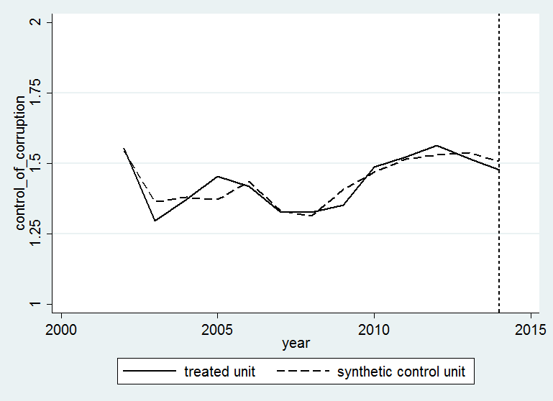

Figura 2. Series de tiempo del Índice de Efectividad del Gobierno para Chile y el control sintético de 2002 a 2014 con los países de la OCDE

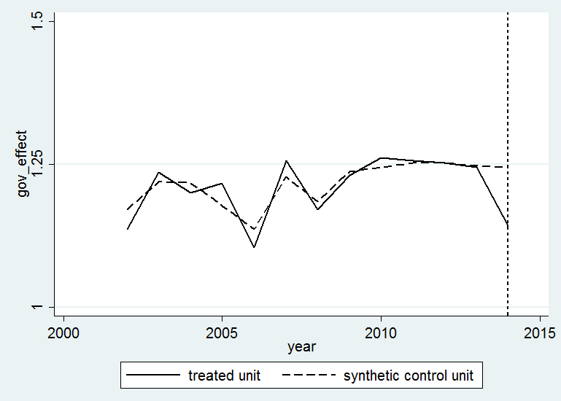

Figura 3. Series de tiempo del Índice de Libertad y compromiso de sus ciudadanos para Chile y el control sintético de 2002 a 2014 con los países de la OCDE

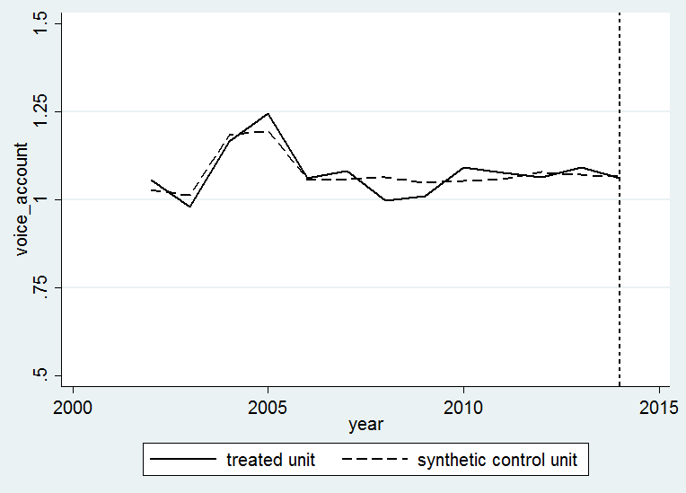

Figura 4. Series de tiempo del Índice de Transparencia de políticas de gobierno para Chile y el control sintético de 2006 a 2015 con los países de la OCDE

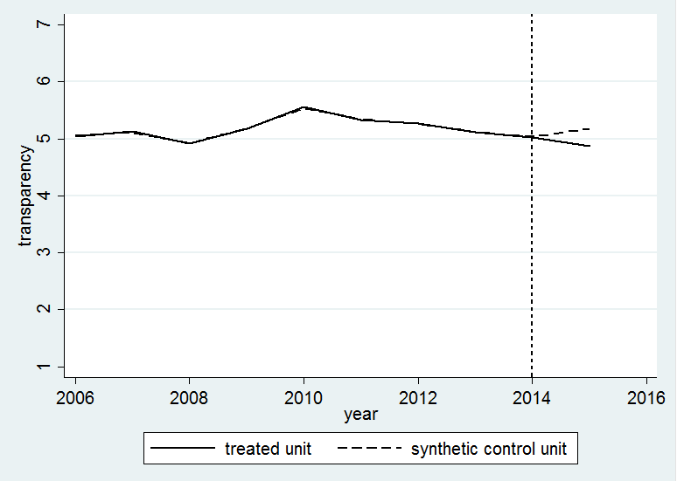

Figura 5. Series de tiempo del Índice de Comportamiento ético de las empresas para Chile y el control sintético de 2006 a 2015 con los países de la OCDE
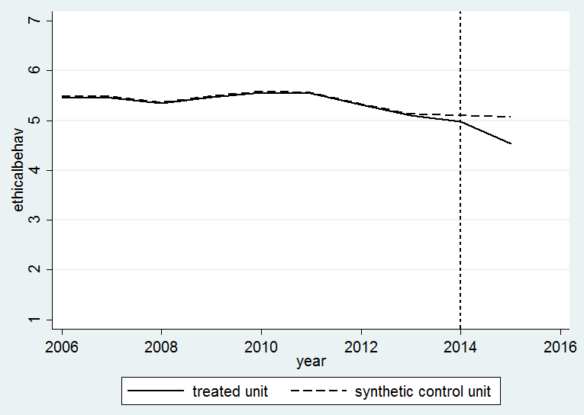

Figura 6. Series de tiempo del Índice de Eficiencia del gobierno para Chile y el control sintético de 2006 a 2014 con los países de la OCDE

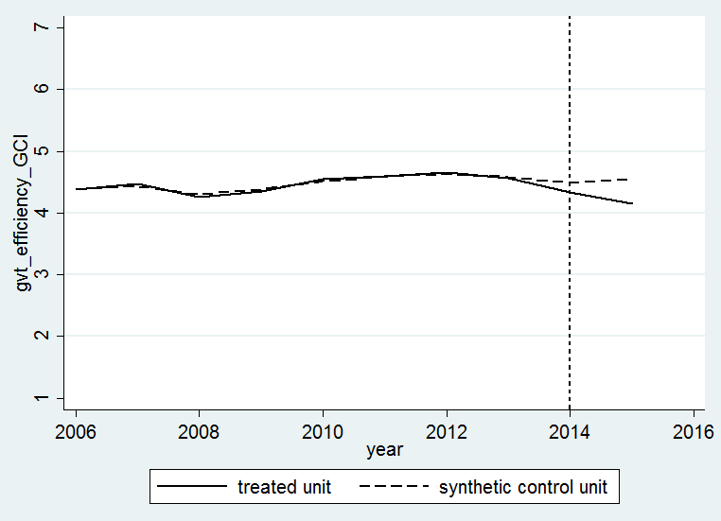
  - Todos los países
  - En el cuadro IV se muestran los países seleccionados con esta metodología para construir el control sintético y el ponderador correspondiente.

Cuadro IV - Ponderadores para los indicadores de interés utilizando todos los países como potenciales controles

País | Control de la Corrupción | Efectividad del gobierno | Nivel de libertad y compromiso de sus ciudadanos | Comportamiento ético de las empresas | Transparencia de las políticas de gobierno | Eficiencia del gobierno
Albania | 0 | 0 | 0 | 0.088 | 0.016 | 0
Algeria | 0 | 0 | 0 | 0.048 | 0 | 0
Argentina | 0 | 0 | 0 | 0.001 | 0 | 0
Armenia | 0 | 0 | 0 | 0.001 | 0 | 0
Australia | 0 | 0 | 0 | 0.174 | 0 | 0
Austria | 0 | 0.097 | 0 | 0.002 | 0 | 0
Azerbaijan | 0 | 0 | 0 | 0.001 | 0 | 0
Bahrain | 0 | 0 | 0 | 0.001 | 0 | 0.048
Bangladesh | 0 | 0 | 0 | 0.001 | 0 | 0
Belgium | 0 | 0.101 | 0 | 0.002 | 0 | 0
Bolivia | 0 | 0 | 0 | 0 | 0.014 | 0.117
Botswana | 0 | 0 | 0 | 0.001 | 0 | 0
Brazil | 0 | 0 | 0 | 0.001 | 0 | 0
Bulgaria | 0 | 0 | 0 | 0.001 | 0 | 0
Burundi | 0 | 0 | 0 | 0.001 | 0 | 0
Cambodia | 0 | 0 | 0 | 0.001 | 0 | 0
Canada | 0 | 0 | 0 | 0.007 | 0 | 0
Cayman Islands | 0 | 0 | 0.03
Chad | 0 | 0 | 0 | 0.001 | 0 | 0
Colombia | 0 | 0 | 0 | 0.002 | 0 | 0
Costa Rica | 0 | 0 | 0 | 0.001 | 0 | 0
Croatia | 0 | 0 | 0 | 0.001 | 0 | 0
Cyprus | 0 | 0 | 0 | 0.001 | 0 | 0
Czech Republic | 0 | 0 | 0 | 0.001 | 0 | 0
Denmark | 0 | 0 | 0 | 0.132 | 0 | 0
Dominican Republic | 0 | 0 | 0 | 0.001 | 0 | 0
Egypt | 0 | 0 | 0 | 0.001 | 0 | 0
El Salvador | 0 | 0 | 0 | 0.004 | 0 | 0
Estonia | 0 | 0 | 0 | 0.001 | 0 | 0
Ethiopia | 0 | 0 | 0 | 0.002 | 0 | 0
Fiji | 0 | 0.001 | 0
Finland | 0 | 0.348 | 0.686 | 0.023 | 0 | 0
France | 0 | 0 | 0 | 0.106 | 0 | 0
Gambia, The | 0 | 0 | 0 | 0.001 | 0 | 0
Georgia | 0 | 0 | 0 | 0.001 | 0 | 0
Germany | 0 | 0 | 0 | 0.113 | 0.379 | 0
Greece | 0 | 0 | 0 | 0.001 | 0 | 0
Guatemala | 0 | 0 | 0 | 0.001 | 0 | 0
Honduras | 0 | 0 | 0 | 0.001 | 0 | 0
Hong Kong SAR, China | 0.055 | 0 | 0 | 0.001 | 0.02 | 0
Hungary | 0 | 0 | 0 | 0.001 | 0 | 0
Iceland | 0 | 0.219 | 0.131 | 0 | 0 | 0
India | 0 | 0 | 0 | 0.001 | 0 | 0
Indonesia | 0 | 0 | 0 | 0.001 | 0 | 0
Ireland | 0 | 0.191 | 0 | 0.001 | 0 | 0
Israel | 0 | 0 | 0 | 0.133 | 0 | 0
Italy | 0 | 0 | 0 | 0.001 | 0 | 0
Jamaica | 0 | 0 | 0 | 0.001 | 0 | 0
Japan | 0 | 0.044 | 0 | 0.001 | 0 | 0
Jordan | 0 | 0 | 0 | 0.001 | 0 | 0
Kazakhstan | 0 | 0 | 0 | 0.001 | 0 | 0
Kiribati | 0 | 0 | 0.045
Kuwait | 0.073 | 0 | 0 | 0.003 | 0 | 0
Latvia | 0 | 0 | 0 | 0.001 | 0 | 0
Lithuania | 0 | 0 | 0 | 0.001 | 0 | 0
Luxembourg | 0 | 0 | 0 | 0.001 | 0 | 0
Macedonia, FYR | 0 | 0 | 0 | 0.001 | 0 | 0
Malaysia | 0 | 0 | 0 | 0.001 | 0 | 0.02
Mali | 0 | 0 | 0 | 0.001 | 0 | 0
Malta | 0 | 0 | 0 | 0.001 | 0 | 0
Mauritania | 0.007 | 0 | 0 | 0.002 | 0 | 0.117
Mauritius | 0 | 0 | 0 | 0.001 | 0 | 0
Mexico | 0 | 0 | 0 | 0.003 | 0 | 0
Mongolia | 0 | 0 | 0 | 0.001 | 0 | 0
Morocco | 0 | 0 | 0 | 0.001 | 0 | 0
Mozambique | 0 | 0 | 0 | 0.001 | 0 | 0
Namibia | 0 | 0 | 0 | 0.001 | 0 | 0
Netherlands | 0.558 | 0 | 0 | 0.001 | 0 | 0
New Zealand | 0.115 | 0 | 0 | 0.02 | 0.118 | 0.232
Nicaragua | 0 | 0 | 0 | 0.001 | 0 | 0
Nigeria | 0 | 0 | 0 | 0.001 | 0 | 0
Norway | 0.029 | 0 | 0 | 0.001 | 0 | 0
Pakistan | 0 | 0 | 0 | 0.001 | 0 | 0
Panama | 0 | 0 | 0 | 0.002 | 0 | 0
Paraguay | 0 | 0 | 0 | 0.001 | 0 | 0
Peru | 0 | 0 | 0 | 0.002 | 0 | 0
Poland | 0 | 0 | 0 | 0.001 | 0 | 0
Portugal | 0 | 0 | 0.032 | 0.001 | 0 | 0
Qatar | 0.024 | 0 | 0 | 0.001 | 0 | 0
Romania | 0 | 0 | 0 | 0.001 | 0 | 0
Singapore | 0 | 0 | 0 | 0.003 | 0 | 0
Slovak Republic | 0 | 0 | 0 | 0.001 | 0 | 0
Slovenia | 0 | 0 | 0 | 0.001 | 0.12 | 0
South Africa | 0 | 0 | 0 | 0.001 | 0 | 0
Spain | 0 | 0 | 0.076 | 0.001 | 0 | 0
Sri Lanka | 0 | 0 | 0 | 0.001 | 0 | 0
Sweden | 0.139 | 0 | 0 | 0.003 | 0 | 0
Switzerland | 0 | 0 | 0 | 0.002 | 0 | 0.393
Taiwan, China | 0 | 0 | 0 | 0.001 | 0.333 | 0
Tanzania | 0 | 0 | 0 | 0.001 | 0 | 0
Thailand | 0 | 0 | 0 | 0.001 | 0 | 0
Trinidad and Tobago | 0 | 0 | 0 | 0.002 | 0 | 0
Turkey | 0 | 0 | 0 | 0.002 | 0 | 0.073
Uganda | 0 | 0 | 0 | 0.001 | 0 | 0
United Arab Emirates | 0 | 0 | 0 | 0.001 | 0 | 0
United Kingdom | 0 | 0 | 0 | 0.056 | 0 | 0
United States | 0 | 0 | 0 | 0.001 | 0 | 0
Uruguay | 0 | 0 | 0 | 0.001 | 0 | 0
Venezuela | 0 | 0 | 0 | 0.001 | 0 | 0
Vietnam | 0 | 0 | 0 | 0.001 | 0 | 0
Zambia | 0 | 0 | 0 | 0.001 | 0 | 0
Zimbabwe | 0 | 0 | 0 | 0.001 | 0 | 0

Notas: Los países mostrados son aquellos que tienen al menos un ponderador positivo para alguno de los indicadores.

En las figuras 7 a la 12 se muestran las trayectorias de los indicadores para Chile y Chile sintético de 2002 a 2014.

Figura 7. Series de tiempo del Índice de Control de la Corrupción para Chile y el control sintético de 2002 a 2014

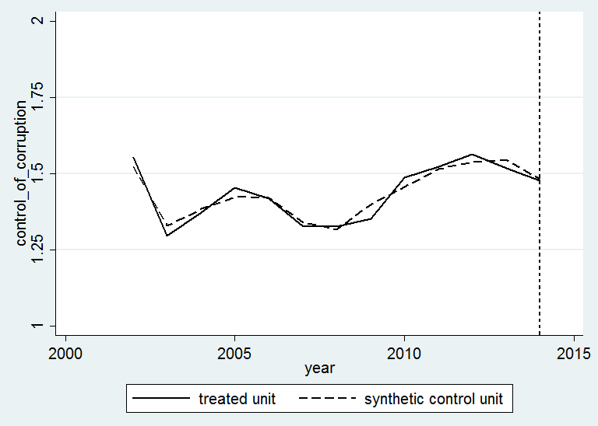

Figura 8. Series de tiempo del Índice de Efectividad del Gobierno para Chile y el control sintético de 2002 a 2014

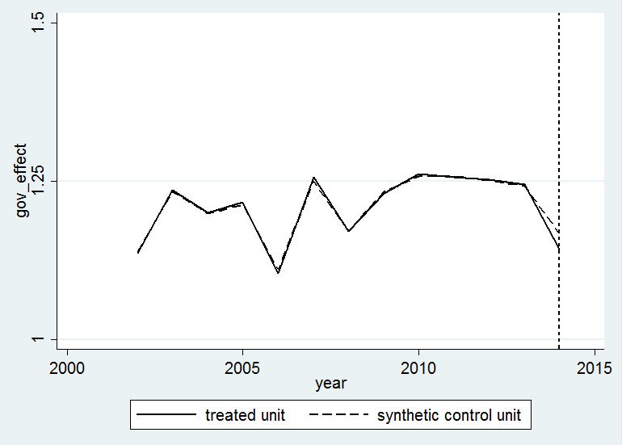

Figura 9. Series de tiempo del Índice de Nivel de libertad y compromiso de sus ciudadanos para Chile y el control sintético de 2002 a 2014

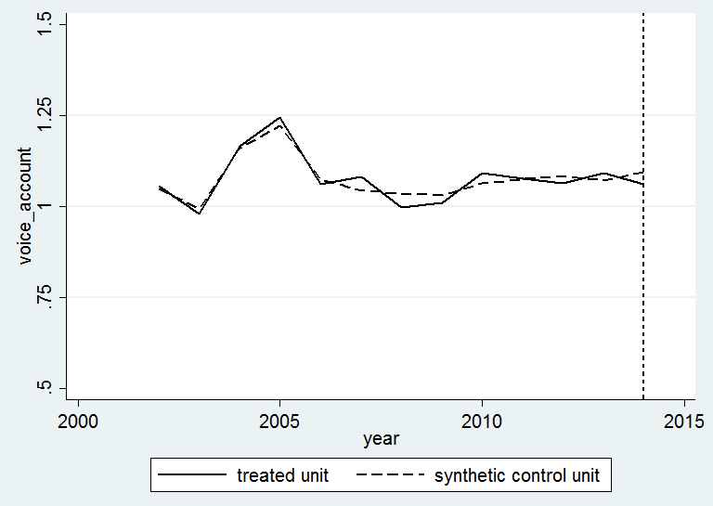

Figura 10. Series de tiempo del Índice de Comportamiento Ético de las Empresas para Chile y el control sintético de 2006 a 2015

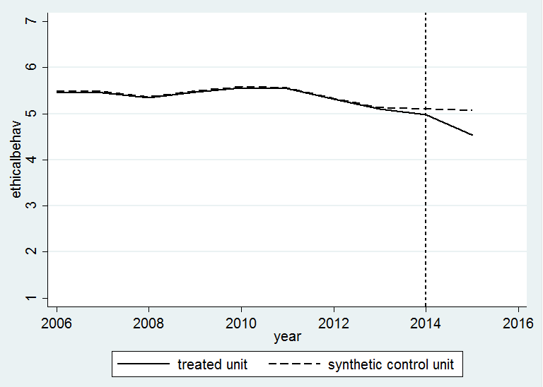

Figura 11. Series de tiempo del Índice de Transparencia de las políticas del gobierno para Chile y el control sintético de 2006 a 2015
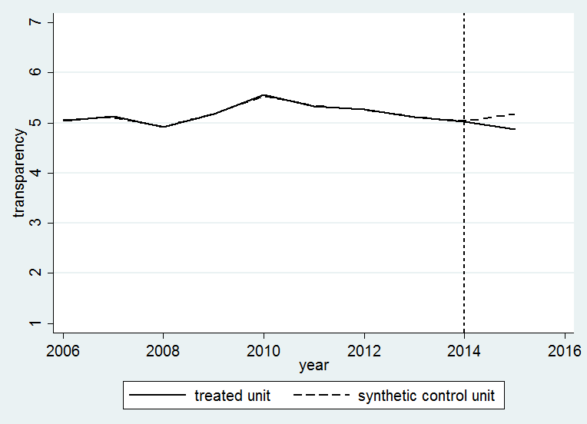
Figura 12. Series de tiempo del Índice de Eficiencia del Gobierno para Chile y el control sintético de 2006 a 2015
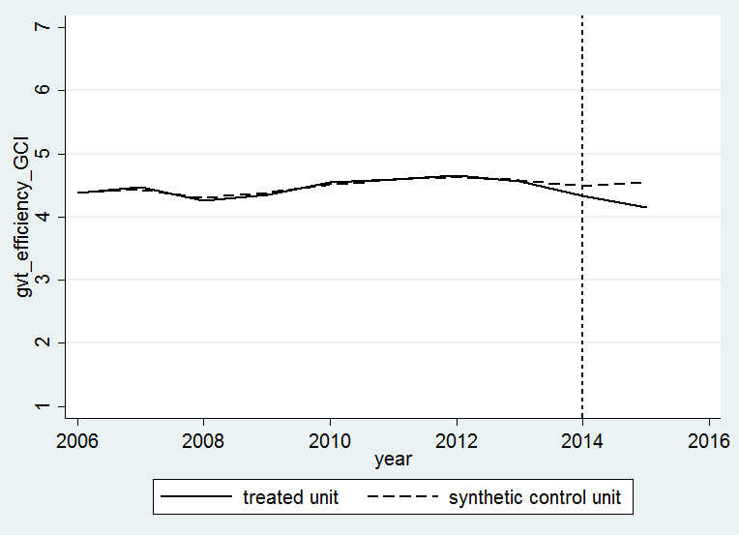

Comentarios adicionales

  - Dado que el proyecto afecta a Chile en su conjunto y no tenemos la posibilidad de encontrar un grupo de control como un diseño experimental o cuasi experimental, el control sintético proporcionará el contrafactual necesario para la evaluación. En este caso un cálculo del poder no es posible ya que sólo contamos con una unidad que está siendo tratada y un cierto número de países que reúnan las condiciones para construir el control sintético.

  - Una estimación extensa de placebo podría aumentar la confianza de que los resultados son la estimación de impacto de la intervención y no simplemente resultados impulsados por la falta de poder predictivo.

Plan de trabajo y costos de la evaluación
Actividades | 2015 |  | 2016 |  | 2017 |  | 2018 |  | 2019
 | 1 | 2 | 1 | 2 | 1 | 2 | 1 | 2 | 1 | 2
Recolección de datos iniciales
Análisis descriptivo de los datos
Última recolección de datos
Primera versión de la evaluación final. Discusión con contra partes
Versión final

Dado la naturaleza de las intervenciones, que tienen plazos de madurez relativamente largos, el análisis de evaluación de impacto se realizará no antes del año 2019.
Dado que los datos administrativos están disponibles públicamente sin costos financieros, el único costo asociado es la evaluación en sí en 2019, con un costo estimado de US$25,000.

Referencias
Abadie, A., Diamond, A., & Hainmueller, J. (2010). Synthetic control methods for comparative case studies: Estimating the effect of California’s tobacco control program. Journal of the American Statistical Association, 105(490).
Abadie, A., & Gardeazabal, J. (2003). The economic costs of conflict: A case study of the Basque Country. American economic review, 113-132.

La elaboración de los códigos de ética se realizará de conformidad con las directrices generales emitidas por el Ministerio de Hacienda.
De conformidad con la Ley 19.799 “Ley sobre documentos electrónicos, firma electrónica y servicios de certificación de dicha firma”.
Refiere a 2016.
Según mediciones del Banco Mundial en 2014, en temas de manejo de corrupción Chile obtuvo un puntaje de 1.52%, en comparación a 0.11% que es el promedio de la región. En cuanto a efectividad del Gobierno, Chile obtuvo un puntaje de 1.25%, mientras que la ALC en su conjunto obtuvo un 0.17%.

